.com  ĐỀ 1 | ĐỀ ÔN TẬP HỌC KỲ I  MÔN: SINH HỌC 10

I. TRẮC NGHIỆM
Câu 1: Không bào lớn, chứa các ion khoáng và chất hữu cơ tạo nên áp suất thẩm thấu lớn có ở loại tế bào nào sau đây?
A. tế bào thân cây. B. tế bào lá cây.
C. tế bào lông hút. D. tế bào cánh hoa.
Câu 2: Bào quan nào sau đây được ví như một "nhà máy điện" cung cấp nguồn năng lượng chủ yếu cho tế bào dưới dạng các phân tử ATP?
A. Lục lạp. B. Ti thể. C. Lysosome. D. Lưới nội chất.
Câu 3: Phân tử carbohiđrate nào sau đây là đường đơn?
A. Glycogen. B. Xellulose. C. Glucose. D. Lactose.
Câu 4: Hợp chất hữu cơ nào sau đây được cấu tạo theo nguyên tắc đa phân gồm nhiều đơn phân là các amino acid?
A. Nucleic axid. B. Carbohiđrate. C. Protein. D. Lipit.
Câu 5: Loại nucleotid nào sau đây không phải là đơn phân cấu tạo nên phân tử ADN?
A. Guanine. B. Tymine. C. Cytosine. D. Uracil.
Câu 6: Bào quan nào sau đây không có ở tế bào động vật?
A. Ti thể. B. Nhân tế bào. C. Lưới nội chất. D. Lục lạp.
Câu 7: Đặc điểm nào sau đây chỉ có ở tế bào nhân thực mà không có ở tế bào nhân sơ?
A. Chưa có nhân hoàn chỉnh.
B. Có nhiều bào quan có màng bao bọc.
C. Tế bào chất không có hệ thống nội màng.
D. Tế bào chất có ribosome.
Câu 8: Bào quan nào sau đây được ví như một "phân xưởng tái chế rác thải" của tế bào?
A. Ti thể. B. Bộ máy Golgi. C. Lysosome. D. Ribosome.
Câu 9: Thẩm thấu là hiện tượng
A. khuếch tán của các phân tử nước qua màng.
B. các phân tử nước di chuyển đi ngược nồng độ.
C. di chuyển của các phân tử chất tan qua màng.
D. khuếch tán của các ion dương khi qua màng.
Câu 10: Trong tế bào chất của sinh vật nhân sơ có bào quan nào sau đây?
A. Ribosome. B. Lưới nội chất. C. Ti thể. D. Bộ máy Golgi.
Câu 11: Biết rằng S là diện tích bao quanh tế bào, V là thể tích tế bào. Vi khuẩn có kích thước nhỏ nên tỷ lệ S/V lớn. Điều này giúp cho vi khuẩn
A. dễ dàng tránh được kẻ thù, hóa chất độc.
B. dễ dàng gây bệnh cho các loài vật chủ.
C. dễ dàng trao đổi chất với môi trường.
D. dễ dàng biến đổi trước môi trường sống.
Câu 12: Có các cấp độ tổ chức cơ bản của thế giới sống như sau:
(1) Cơ thể. (2) tế bào. (3) quần thể. (4) quần xã. (5) hệ sinh thái.
Các cấp độ tổ chức sống trên được sắp xếp theo đúng nguyên tắc thứ bậc là
A. 1 → 2 → 3 → 4 → 5. B. 2 → 1 → 3 → 4 → 5.
C. 2 → 3 → 4 → 5 → 1. D. 5 → 4 → 3 → 2 → 1.
Câu 13: Theo tỉ lệ các nguyên tố có trong cơ thể sống, nguyên tố nào sau đây là nguyên tố vi lượng?
A. H. B. O. C. Cu. D. C.
Câu 14: Phát biểu nào sau đây đúng khi nói về vận chuyển chủ động?
A. Các chất được vận chuyển từ nơi có nồng độ thấp đến nơi có nồng độ cao.
B. Các chất được vận chuyển từ nơi có nồng độ cao đến nơi có nồng độ thấp.
C. Các chất được khuếch tán qua kênh prôtêin xuyên màng.
D. Các chất được khuếch tán trực tiếp qua lớp phôtpholipit kép.
Câu 15: Giả sử một tế bào nhân tạo có tính thấm chọn lọc chứa 0.06M sucrose và 0,04M glucose được đặt trong một bình đựng dung dịch 0,06M sucrose và 0,04M glucose. Nhận định nào sau đây đúng?
A. Kích thước tế bào này sẽ nhỏ lại vì được đặt trong môi trường ưu trương.
B. Kích thước tế bào này sẽ không đổi vì được đặt trong môi trường ưu trương.
C. Kích thước tế bào này sẽ nhỏ lại vì được đặt trong môi trường nhược trương.
D. Kích thước tế bào này sẽ không đổi vì được đặt trong môi trường đẳng trương.

II. TỰ LUẬN
Câu 1:
Hãy quan sát sơ đồ cấu trúc điển hình của một trực khuẩn và chú thích các kí hiệu 1, 2, 3, 4, 5 của sơ đồ này.
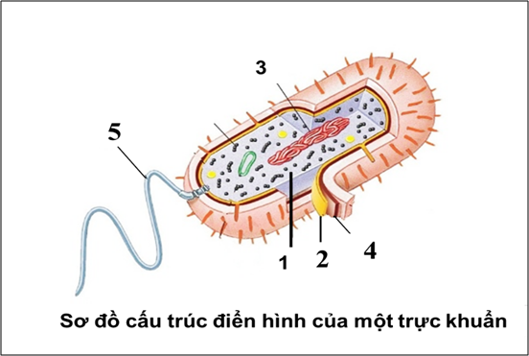

Câu 2:
a) Trình bày cấu tạo và chức năng của lục lạp?
b) Tại sao nói nhân là trung tâm điều khiển mọi hoạt động sống của tế bào?
ĐÁP ÁN

1 | 2 | 3 | 4 | 5 | 6 | 7 | 8 | 9 | 10 | 11 | 12 | 13 | 14 | 15
C | B | C | C | D | D | B | C | A | A | C | B | C | A | D

